UNIVERSIDAD PRIVADA DOMINGO SAVIO


“PROYECTO DISEÑO DE UNA PAGINA WEB PARA UNA PIZZERÍA”

MATERIA: Diseño Web l
DOCENTE: Ing. Gustavo Tantani Mamani
FECHA: abril 2024
ESTUDIANTE:
- Fernando Acosta Algarañaz
- Nicolas Emmanuel Mamani Barrero
- Diego Gonzalo Morales Quiroga
- Douglas Flor Hernández

Santa Cruz-Bolivia
INDICE
CONTENIDO
2. INTRODUCCION 1
3. JUSTIFICACION 1
4. OBJETIVOS 2
4.1 OBJETIVO GENERAL 2
4.2 OBJETIVOS ESPECÍFICOS: 2
5. MARCO CONCEPTUAL 3
6. DESARROLLO 5
7. CONCLUSIONES 16
8. RECOMENDACIONES 16
9. BIBLIOGRAFÍA 17
10. ANEXOS 17

2. INTRODUCCION
En un mundo cada vez más digitalizado, la presencia en línea se ha convertido en un factor crucial para el éxito de cualquier negocio, independientemente de su tamaño. Para las microempresas y pequeñas empresas, una página web bien diseñada no solo representa una plataforma para mostrar sus productos o servicios, sino también una oportunidad invaluable para competir en el mercado global y llegar a nuevos clientes.
Nuestro proyecto de diseño de página web está destinado a ser más que una simple plataforma en línea; será el destino perfecto para los amantes de la pizza que buscan una experiencia culinaria sin complicaciones. Desde los crujientes bordes hasta los ingredientes frescos, cada detalle se capturará en una página web que no solo deleitará visualmente, sino que también satisfará todos los antojos.
Con un diseño intuitivo y funcionalidades que simplifican el proceso de pedido, nuestra página web no solo será una ventana al menú, sino también una invitación a explorar y descubrir nuevas delicias.

3. JUSTIFICACION
En el competitivo mundo de la industria alimentaria, especialmente en el sector de las pizzas, la diferenciación y la accesibilidad son fundamentales para el éxito. En este sentido, el diseño y la implementación de una página web para la pizzería no solo son pertinentes, sino también esenciales para mantenerse a la vanguardia y satisfacer las demandas cambiantes de nuevos clientes. A continuación, se presentan algunas razones clave que respaldan este proyecto:
Presencia en línea: En la era digital actual, una presencia en línea sólida es indispensable para cualquier negocio. Una página web brindará una plataforma digital donde podamos presentar el menú, promociones especiales, horarios de atención y otra información relevante de manera accesible para los clientes las 24 horas del día, los 7 días de la semana.

Accesibilidad y conveniencia: Con una página web, los clientes podrán acceder fácilmente al menú desde la comodidad de sus hogares o dispositivos móviles. Esto les brindará la conveniencia de explorar opciones de pizzas, realizar pedidos en línea y programar entregas o recogidas según su conveniencia, lo que mejorará su experiencia y fidelidad.
Expansión del alcance: Una página web que permitirá alcanzar a nuevos clientes potenciales que buscan opciones de comida en línea. Mediante estrategias de marketing digital adecuadas, como el posicionamiento en buscadores y la promoción en redes sociales, podremos expandir el alcance y atraer a una audiencia más amplia, incluidos turistas y residentes locales.
Gestión eficiente de pedidos: Con un sistema de pedidos en línea integrado en nuestra página web, podremos gestionar de manera más eficiente y precisa los pedidos entrantes. Esto ayudará a optimizar nuestros procesos internos, reducir errores y tiempos de espera, y mejorar la satisfacción del cliente, lo que se traducirá en mayores ventas y recomendaciones positivas.
Imagen profesional: Una página web bien diseñada y actualizada reflejará una imagen profesional de nuestra pizzería. Transmitirá confianza y credibilidad a nuestros clientes, lo que fortalecerá nuestra marca y nos diferenciará de la competencia

4. OBJETIVOS
4.1 Objetivo General
Crear una página web funcional y atractiva para la pizzería que mejore la presencia en línea del negocio y facilite la interacción con los clientes.

4.2 Objetivos Específicos:
Diseñar una interfaz de usuario intuitiva y atractiva que refleje la identidad de la pizzería y facilite la navegación para los usuarios.
Desarrollar un diseño responsivo que garantice una experiencia óptima de usuario en diferentes dispositivos, como computadoras de escritorio, tabletas y teléfonos móviles.
Incorporar elementos visuales atractivos, como imágenes de alta calidad de las pizzas y el restaurante, para captar la atención de los usuarios y despertar su interés.
Utilizar colores, tipografías y elementos gráficos coherentes con la marca de la pizzería para reforzar su identidad visual y fortalecer el reconocimiento de la marca.

5. MARCO CONCEPTUAL
Identidad de Marca: Este componente se refiere a los elementos que representan la esencia y la personalidad de la pizzería, como el logo, los colores corporativos y el estilo de comunicación. El diseño de la página web debe reflejar y reforzar esta identidad para garantizar la coherencia y el reconocimiento de la marca por parte de los clientes.
Experiencia del Usuario (UX): La experiencia del usuario es fundamental para el éxito de cualquier página web. Se refiere a cómo los usuarios interactúan y perciben la plataforma digital. En el contexto de la pizzería, el diseño de la página web debe priorizar la facilidad de uso, la navegación intuitiva y la eficiencia en la realización de pedidos para garantizar una experiencia positiva para los clientes.
Diseño Visual: Este aspecto se centra en la estética y la presentación visual de la página web. Incluye elementos como diseño de interfaz, selección de colores, tipografía, imágenes y gráficos. El objetivo es crear un diseño atractivo y agradable a la vista que capture la atención de los usuarios y transmita la calidad y la frescura de los productos de la pizzería.
Responsive Design: Dado el uso generalizado de dispositivos móviles, es crucial que la página web sea compatible con diferentes tamaños de pantalla y dispositivos. El diseño debe adaptarse de manera fluida y proporcionar una experiencia consistente y funcional en computadoras de escritorio, tabletas y teléfonos móviles.
Funcionalidades y Características: Esta área se enfoca en las características y funcionalidades específicas que se integrarán en la página web, como el sistema de pedidos en línea, la galería de productos, la información sobre el restaurante, las promociones y ofertas especiales, el sistema de reservas, entre otros.
HTML (HyperText Markup Language)
El HTML es un lenguaje estándar utilizado para crear y estructurar el contenido de una página web.
Lo utilizaremos para definir la estructura y el contenido de la página web. Se utiliza HTML para organizar y presentar la información sobre las pizzas, combos, horarios de atención, información de contacto y ubicación de la pizzería. Las etiquetas semánticas de HTML, como <header>, <main>, <section>, <footer>, ayudan a estructurar la página de manera clara y comprensible. Además, los enlaces (<a>) se utilizan para dirigir a los usuarios a otras páginas o recursos relacionados con la pizzería.
CSS (Cascading Style Sheets)
CSS es un lenguaje de estilo utilizado para definir la presentación y el diseño de una página web.
Se utilizará para dar estilo y mejorar la apariencia visual de la página web. CSS se emplea para definir colores, fuentes, márgenes, espaciados, tamaños de texto, fondos y otros aspectos visuales de la página. Por ejemplo, se utilizan reglas CSS para dar estilo a los botones, las imágenes, las pestañas, los menús, los encabezados, los pies de página y otros elementos de la interfaz de usuario. Además, CSS permite que la página web sea receptiva mediante el uso de consultas de medios y breakpoints para ajustar el diseño en diferentes dispositivos y tamaños de pantalla.
JavaScript
JavaScript es un lenguaje de programación utilizado para agregar interactividad y funcionalidad dinámica a una página web.
JavaScript se utilizará para implementar funcionalidades interactivas en la página web. Para crear deslizadores interactivos de productos y combos mediante la biblioteca Swiper.js. Además, JavaScript se utiliza para actualizar dinámicamente las sliders cuando se cambia de pestaña en las secciones de productos. También puede haber otras funcionalidades implementadas en JavaScript que no están presentes en el código proporcionado, como validación de formularios, animaciones, manipulación del DOM y más. En resumen, JavaScript añade interactividad y dinamismo a la página web, mejorando así la experiencia del usuario.
Fotos y Archivos Conjuntos
Basándonos en el contenido proporcionado en la página web los archivos adjuntos, sacamos de unas páginas recomendadas para encontrar imágenes de comida de calidad son:
Unsplash: Un sitio web que ofrece una amplia variedad de imágenes de alta calidad y libres de derechos de autor, incluyendo fotografías de alimentos y platos deliciosos.
Pixabay: Una plataforma que proporciona imágenes gratuitas de alta calidad, donde es posible encontrar fotografías de comida en diferentes estilos y presentaciones.
Pexels: Otra excelente fuente de imágenes gratuitas que incluye una sección dedicada a fotografías de alimentos y bebidas, ideales para proyectos relacionados con gastronomía

6. DESARROLLO
Index principal HTML
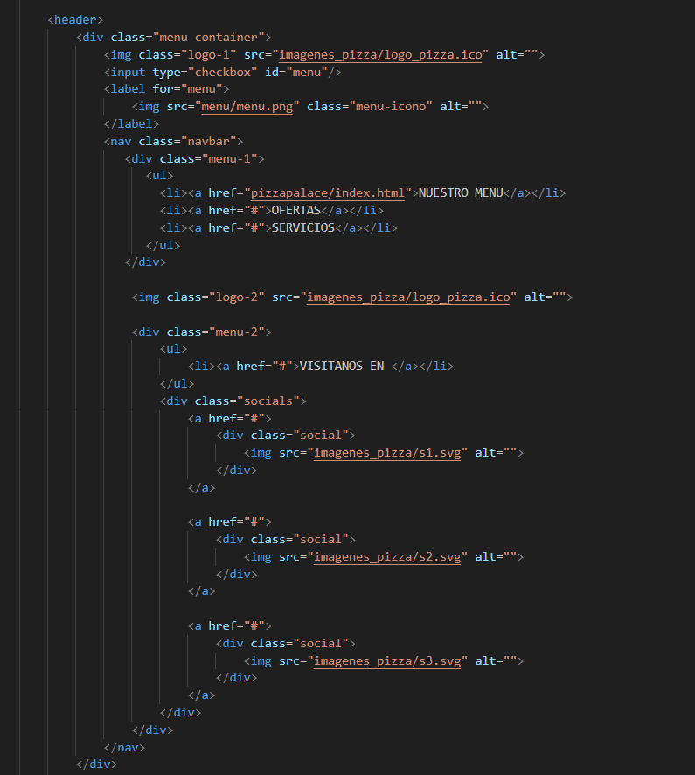
<header>: Esta etiqueta se utiliza para contener elementos de encabezado, como el logotipo, el título del sitio web, la barra de navegación, etc.
<div class="menu container">: Este es un contenedor <div> con las clases “menu” y “container”. Las clases se utilizan para aplicar estilos CSS específicos.
<img class="logo-1" src="imagenes_pizza/logo_pizza.ico" alt="">: Esta es una etiqueta de imagen que muestra el logotipo de la pizza. La imagen se carga desde la ruta especificada en el atributo src. se utilizo la inteligencia artificial para crear el logo, porteriormente un convertidor en linea Online converter (https://imagen.online-convert.com/es/convertir-a-png)
<input type="checkbox" id="menu"/>: Este es un elemento de entrada de tipo “checkbox” con el id “menu”. Se puede utilizar para mostrar u ocultar el menú de navegación en dispositivos móviles.
<label for="menu">: Esta etiqueta label está asociada con el elemento de entrada con el id “menu”. Cuando se hace clic en la etiqueta, se activa el elemento de entrada correspondiente.
<img src="menu/menu.png" class="menu-icono" alt="">: Esta es otra etiqueta de imagen que muestra el icono del menú. Se utiliza junto con el elemento de entrada de tipo “checkbox” para crear un menú de pizza
<nav class="navbar"> (barras de navegacion): Esta etiqueta nav se utiliza para contener la barra de navegación del sitio web.
<div class="menu-1">: Este es un contenedor <div> con la clase “menu-1”. Contiene los enlaces del menú principal.
<ul>: Esta etiqueta define una lista desordenada.
<li><a href="pizzapalace/index.html">NUESTRO MENU</a></li>: Este es un elemento de lista que contiene un enlace a la página “NUESTRO MENU”. ingresa a la subcarpeta
<img class="logo-2" src="imagenes_pizza/logo_pizza.ico" alt="">: Esta es otra etiqueta de imagen que muestra el logotipo de la pizza.
<div class="menu-2">: Este es un contenedor <div> con la clase “menu-2”. Contiene los enlaces de las redes sociales.
<div class="social">: Este es un contenedor <div> con la clase “social”. Contiene una imagen de un icono de red social. por el momento el usuario no ha pasado datos de las redes sociales por tal que no esta direcionada
<a href="#">: Esta es una etiqueta de enlace que, cuando se hace clic en ella, llevará al usuario a la URL especificada en el atributo href.
<img src="imagenes_pizza/s1.svg" alt="">: Esta es una etiqueta de imagen que muestra el icono de una red social. de igual manera se utilizo un convertidor en linea de imagen (https://imagen.online-convert.com/es/convertir-a-png)
<div class="header-content container"> (contenedor de encabezado y sus contenidos): Este es un contenedor <div> con las clases “header-content” y “container”. Contiene el contenido principal del encabezado.
<div class="swiper mySwiper-1"> ( deslizador): Este es un contenedor <div> con las clases “swiper” y “mySwiper-1”. Se utiliza para crear un carrusel de imágenes.
<div class="swiper-slide"> (deslizador): Este es un contenedor <div> con la clase “swiper-slide”. Representa una diapositiva individual en el carrusel. es el que vamos a porder por completo la diapositiva
<div class="slider">: Este es un contenedor <div> con la clase “slider”. Contiene el contenido de una diapositiva individual.
<h1>Pizza Palace </h1>: Esta es una etiqueta de encabezado de nivel 1 que muestra el texto “Pizza Palace”.
<p>Solo paladares Exigentes..</p>: Esta es una etiqueta de párrafo que muestra el texto “Solo paladares Exigentes…”.
<a href="#" class="btn-1">comprar</a>: Esta es una etiqueta de enlace que, cuando se hace clic en ella, llevará al usuario a la URL especificada en el atributo href. El texto del enlace es “comprar”.
<img src="menu/pi1.png" alt="">: Esta es una etiqueta de imagen que muestra una imagen de una pizza.
Estilo.css
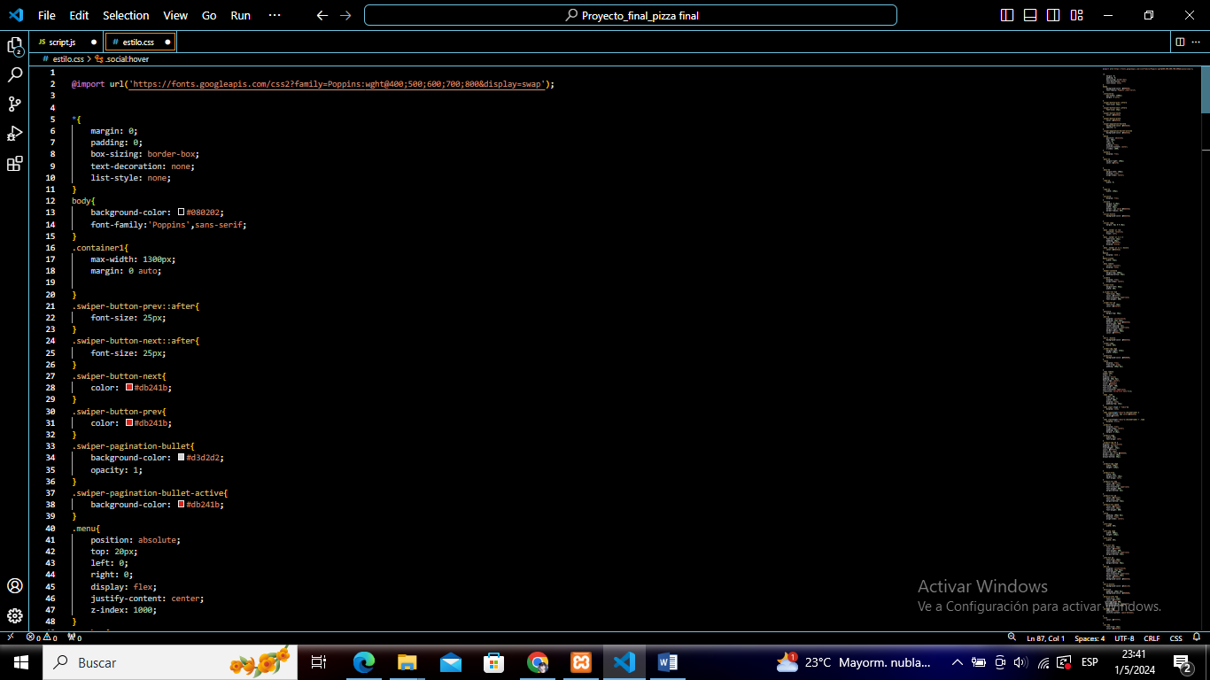
En este código CSS contiene estilos para la página web. La explicación de algunas partes:
@import: Importa la fuente "Poppins" de Google Fonts con diferentes pesos (400, 500, 600, 700, 800) para ser utilizada en la página.
Reseteo de estilos: El selector "*" establece que todos los elementos HTML no tendrán margen, relleno, usarán el modelo de caja de borde (box-sizing: border-box), no tendrán decoración de texto y no mostrarán viñetas de lista.
body: Establece el fondo del cuerpo en un color oscuro (#080202) y especifica que el texto se renderizará con la fuente "Poppins" o una fuente de respaldo.
.container1: Define un contenedor con un ancho máximo de 1300px y lo centra horizontalmente en la página.
Estilos de la slider Swiper: Ajusta el tamaño y color de los botones de navegación y las viñetas de paginación de la slider.
Estilos del menú: Define la apariencia del menú de navegación, incluyendo posición, colores, espaciado y comportamiento en dispositivos móviles.
Estilos del encabezado y de la slider: Define la apariencia del encabezado de la página, incluyendo texto y botones.
Estilos de las pestañas de producto: Define la apariencia de las pestañas de producto y especifica cómo se comportarán al hacer clic en ellas.
Estilos de los productos: Define la apariencia de los elementos individuales del producto, incluyendo imágenes, texto y diseño.
Estilos de la sección de información: Define la apariencia de la sección de información, incluyendo imágenes y texto.
Estilos para dispositivos móviles: Define reglas de estilo específicas para dispositivos con una anchura máxima de 991px.
Estilos para el pie de página: Define la apariencia del pie de página, incluyendo disposición y color de los enlaces.
Estilos adicionales: Incluye estilos adicionales para elementos como imágenes, encabezados y secciones.
Media queries: Define reglas de estilo específicas para dispositivos con diferentes anchuras de pantalla.
Scritps.js
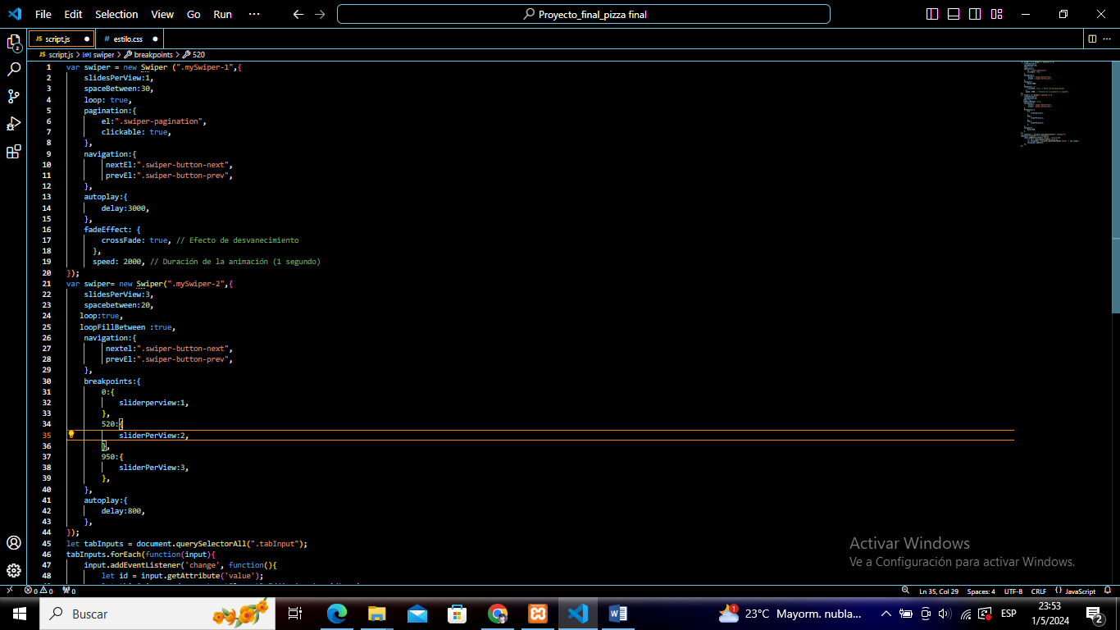
En este código Java utilizamos la biblioteca Swiper.js para crear y controlar sliders (carruseles de imágenes) en la página web. Le explicarémos lo que hace cada parte del código:
Configuración del primer slider (carrusel):
Se inicializa un nuevo objeto Swiper con la clase CSS .mySwiper-1.
Se configuran varias opciones:
slidesPerView: Define el número de diapositivas visibles simultáneamente.
spaceBetween: Define el espacio entre las diapositivas.
loop: Activa el modo de bucle infinito.
pagination: Configura la paginación del slider.
navigation: Configura los botones de navegación (siguiente y anterior).
autoplay: Configura la reproducción automática del slider.
fadeEffect: Habilita el efecto de desvanecimiento entre las diapositivas.
speed: Establece la duración de la animación en milisegundos.
Configuración del segundo slider (carrusel):
Se inicializa otro objeto Swiper con la clase CSS .mySwiper-2.
Se definen opciones similares al primer slider, pero con algunas diferencias:
slidesPerView se establece en 3 para mostrar tres diapositivas simultáneamente.
Se incluye un objeto breakpoints para definir configuraciones específicas en diferentes tamaños de pantalla.
Listener de eventos para los inputs de pestañas:
Se seleccionan todos los elementos HTML con la clase .tabInput.
Se agrega un listener de eventos change a cada uno de ellos.
Cuando cambia un input, se obtiene su atributo value, que se utiliza para identificar el Swiper correspondiente.
Se actualiza el Swiper asociado con el ID obtenido del input
Catálogo de pizzas
En primer lugar, tenemos la cabecera, donde se encuentra el nombre de la pizzería, 'Pizza Palace', acompañado de un logotipo. Además, se presenta un subtítulo que indica que estamos viendo el 'Catálogo De Pizzas'.
Luego, encontramos el cuerpo de la página, que incluye un menú de navegación. Este menú lista una variedad de pizzas disponibles en el catálogo, cada una con su nombre y una imagen representativa. Además, cada nombre de pizza está vinculado a una página individual que proporciona más detalles sobre esa pizza en particular. Esto facilita la navegación del usuario a través del catálogo.
Finalmente, en el pie de página, se muestra información de derechos de autor, indicando que los derechos están reservados para la pizzería Pizza Palace durante un período específico.
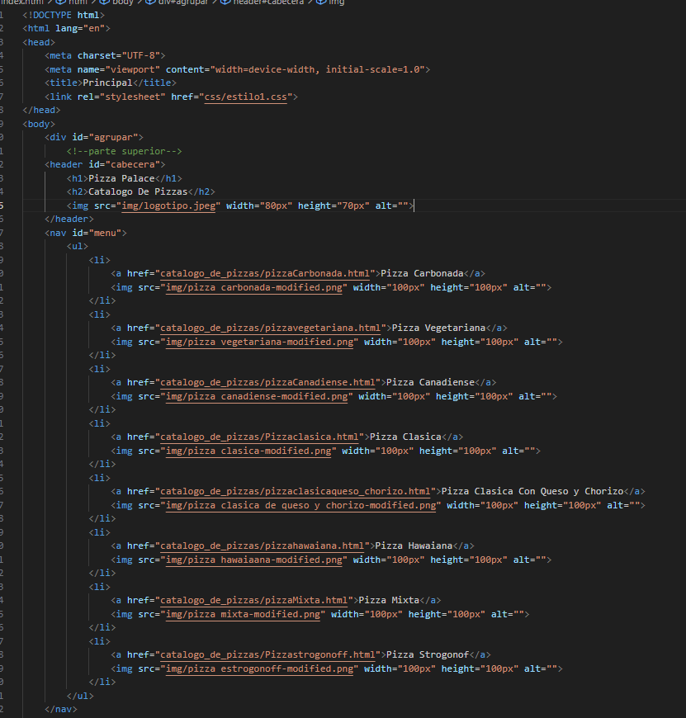
Luego para cada enlace, hemos creado paginas diferentes. Dando así la creación de 2 diferentes estilos para el html.
Aplicando así el siguiente estilo en css para las páginas:

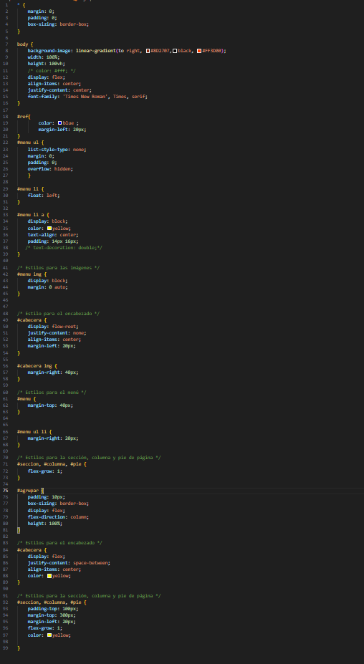

7. Conclusiones
El proyecto de diseño de página web para la Pizzería representa una oportunidad invaluable para mejorar la presencia en línea de la empresa y satisfacer las demandas de los clientes. A través de un enfoque centrado en la experiencia del usuario y la implementación de funcionalidades clave.
Y por siguiente se debe aclarar que podemos llegar a tener en cuenta que con la página web. La pequeña empresa a quien estamos ofreciendo nuestros servicios se verá beneficiada de tanto calidad como garantía de que la página web, cubrirá todas sus necesidades, además este proyecto podemos decir que nos ayudará a adquirir experiencia para proyectos futuros.

8. RECOMENDACIONES
Investigación de Mercado: Antes de comenzar el desarrollo de la página web, es importante realizar una investigación de mercado para comprender las tendencias del sector de la industria alimentaria y las preferencias de los clientes en cuanto a la experiencia en línea y las opciones de pedidos. Esto ayudará a adaptar el diseño y las funcionalidades de la página web para satisfacer las necesidades específicas del mercado objetivo.
Diseño Centrado en el Usuario: El diseño de la página web debe centrarse en la experiencia del usuario, asegurando que sea intuitivo, fácil de navegar y atractivo visualmente. Realizar pruebas de usuario y obtener retroalimentación durante el proceso de desarrollo puede ayudar a identificar áreas de mejora y garantizar una experiencia óptima para los clientes.
Optimización para Dispositivos Móviles: Dado el creciente uso de dispositivos móviles, es fundamental que la página web esté optimizada para una variedad de dispositivos y tamaños de pantalla. El diseño responsivo garantizará que los clientes puedan acceder y realizar pedidos de manera conveniente desde cualquier dispositivo, lo que mejorará la accesibilidad y la experiencia del usuario.
Contenido Relevante y Actualizado: Mantener el contenido de la página web actualizado con información precisa y relevante, como el menú de pizzas, promociones especiales, horarios de atención y datos de contacto, es esencial para mantener el interés de los clientes y fomentar la fidelidad a la marca. Además, considerar la inclusión de contenido multimedia, como imágenes de alta calidad, para mejorar la presentación visual del sitio.
Seguridad y Protección de Datos: Implementar medidas de seguridad adecuadas, como certificados SSL, para proteger la información confidencial de los clientes durante el proceso de pedido en línea. Garantizar la privacidad y seguridad de los datos personales de los clientes es fundamental para generar confianza y mantener una reputación positiva en línea.
9. BIBLIOGRAFÍA
https://bo.grupohinode.com/ https://www.autentia.com/wp-content/uploads/libros/Front_HTMLyCSS-Autentia.pdf https://uniwebsidad.com/?from=librosweb
https://www.freecodecamp.org/espanol/news/practica-html-css-y-javascript-en-espanolcreando-7-proyectos/ https://developer.mozilla.org/es/docs/Learn/Getting_started_with_the_web/CSS_basics https://www.dismac.com.bo/
https://unsplash.com/es
https://pixabay.com/es/photos/

10. ANEXOS
Empresa: HINODE
Detalle del análisis:
Identificar la empresa al cual se realizará la propuesta de diseño de página web.
Es una empresa de marketing multinivel que vende una variedad de productos, incluyendo productos de belleza, cuidado personal y bienestar. Basándome en esta información, puedo comenzar a elaborar el análisis.
Identificar las necesidades o requerimientos de la empresa.
Presencia en línea: Hinode necesita una sólida presencia en línea para llegar a su audiencia objetivo y aumentar sus ventas.
Catálogo de Productos: La página web debe incluir un catálogo completo de los productos que ofrece Hinode, con descripciones detalladas y fotos de alta calidad.
Facilidad de Compra: Los clientes deben poder realizar compras de manera fácil y segura a través del sitio web.
Promoción y Marketing: Se necesita un espacio para promocionar nuevos productos, ofertas especiales y eventos relacionados con la marca.
Interacción con Clientes: La página web debe facilitar la interacción con los clientes, permitiendo comentarios, reseñas y consultas sobre los productos.
Analizar de qué manera ayudaría a mejorar el diseño de una página web a la empresa.
Diseño Atractivo y Profesional: Un diseño atractivo y profesional ayudará a transmitir la calidad y el valor de los productos de Hinode.
Experiencia de Usuario Intuitiva: Una experiencia de usuario intuitiva garantizará que los clientes puedan navegar fácilmente por el sitio y encontrar lo que están buscando.
Optimización para Móviles: Con un número creciente de usuarios que acceden a Internet desde dispositivos móviles, es crucial que el sitio web de Hinode esté optimizado para una experiencia móvil fluida.
Velocidad de Carga Rápida: Una página web rápida y receptiva mejorará la satisfacción del usuario y reducirá las tasas de abandono.

Proponer las diferentes funcionalidades que se implementara en el sistema web.
Catálogo de Productos: Permitir a los usuarios buscar, filtrar y comparar productos fácilmente.
Sistema de Compras Seguro: Implementar un carrito de compras y opciones de pago seguras.
Sección de Noticias y Eventos: Mantener a los clientes informados sobre las últimas noticias, lanzamientos de productos y eventos de la empresa.
Área de Miembros: Para los distribuidores de Hinode, una sección privada donde puedan acceder a recursos exclusivos, capacitación y herramientas de marketing.
Analizar las tecnologías a utilizar para el desarrollo de la página web.
HTML/CSS/C#: Utilizaremos HTML para la estructura, CSS para el diseño y C# para la lógica del servidor.
Plataforma de Comercio Electrónico: Se optará por una plataforma establecida como Shopify, WooCommerce o Magento para gestionar el catálogo de productos y las transacciones de compra.
Base de Datos: Utilizaremos una base de datos relacional como Microsoft SQL Server, MySQL o PostgreSQL para almacenar la información de productos, usuarios y transacciones.
Seguridad SSL: Implementaremos seguridad SSL para proteger la información sensible de los clientes durante las transacciones en línea.
Análisis de tiempo y costo de desarrollo.
El tiempo y el costo de desarrollo variarán según la complejidad del proyecto, el alcance de las funcionalidades requeridas y la experiencia del equipo de desarrollo. Un proyecto de este tipo podría tomar de varias semanas en completarse, con un costo que también puede variar ampliamente según los factores mencionados anteriormente. Se necesitaría una evaluación detallada para proporcionar una estimación precisa de tiempo.
Link de la pagina en fillezilla

Palace Pizzeria (000webhostapp.com)

